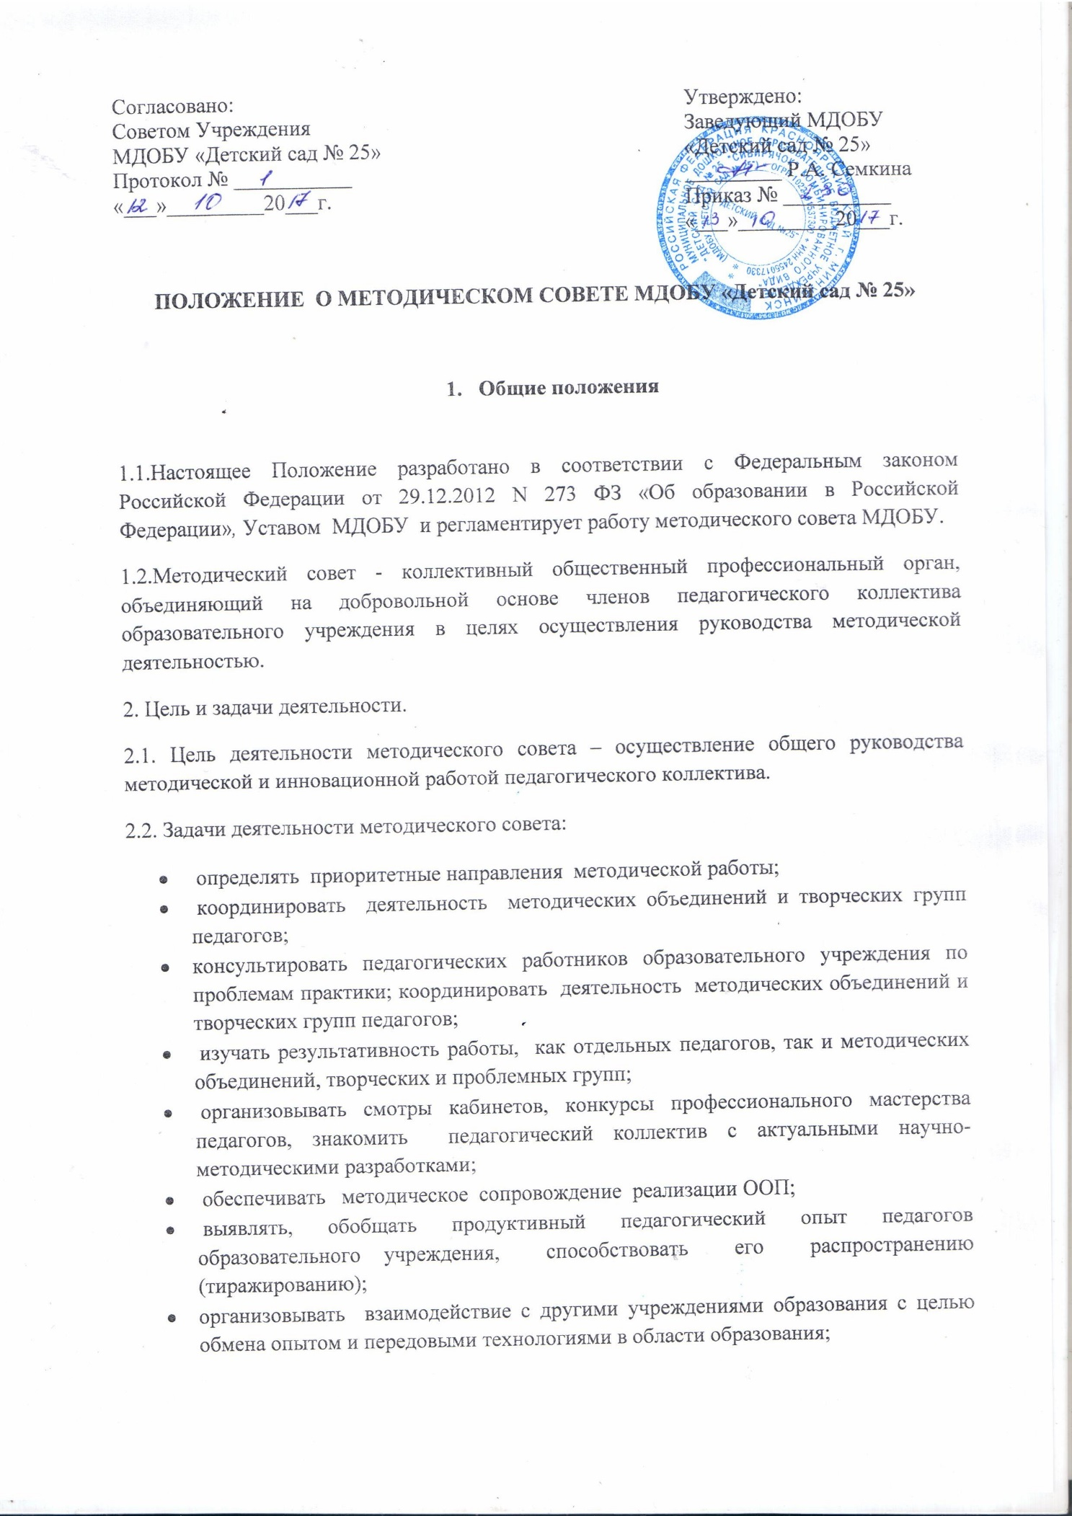

- проводить первичную экспертизу стратегических документов образовательного учреждения (программ развития, образовательных программ) и методической продукции;
- руководить подготовкой и проведением педсоветов, конференций, семинаров;
- формировать банк педагогических инноваций.

3. Функции МС.
1.Информационная функция – состояние образовательного процесса, достижение педагогической науки в дошкольном образовании;
2. Аналитическая функция - анализ результативности деятельности учреждения; обобщение и внедрение передового опыта, организация наставничества и руководство им; анализ результатов воспитания и обучения детей;
3. Прогностическая функция - перспективы развития, планирование деятельности, вопросы по организации образовательного процесса в ДОУ;
4.Проектировочная функция - перспективное прогнозирование и текущее планирование;
5. Обучающая функция - повышение квалификации педагогических работников;
6. Организационно – координационная функция - реализация задач методической работы, поставленных на конкретный год и на перспективу, подготовка и проведение педсоветов, семинаров, деловых игр, конкурсов среди педагогов и др..
Компетентности:
•разрабатывает рекомендации об основных направлениях и путях реализации методической работы;
•создает единую программу методической деятельности на учебный год, программирует и планирует возможные формы и направления методической деятельности;
•прогнозирует пути развития методической деятельности, вносит предложения по вопросам повышения качества образовательного процесса и профессиональной компетентности педагогов;
•изучает, обобщает, распространяет опыт методической работы педагогов;
• заслушивает отчеты педагогов об участии в методической и опытно – экспериментальной работе, об их самообразовании;
• оказывает организационно - методическую помощь при проведении педсоветов, конференций, семинаров, практикумов и др.;
• на основе анализа работы и уровня профессиональной подготовки МС дает рекомендации по повышению квалификации педагогов;
• обсуждает и рекомендует кандидатуры из числа педагогических работников МДОБУ для награждения государственными, отраслевыми, краевыми наградами и наградами местного самоуправления;
- МС координирует работу методических объединений и временных творческих и проблемных групп ДОУ.
3.Содержание деятельности методического совета.
3.1.Содержание деятельности методического совета определяется целями и задачами работы образовательного учреждения, перспективами его развития.
3.2.Содержание деятельности методического совета предусматривает повышение квалификации педагогических работников, совершенствование образовательного процесса и состоит в следующем:
- выработка и согласование подходов к организации, осуществлению и оценке инновационной деятельности;
- обсуждение инновационных, экспериментальных программ (технологий) для рекомендации их педагогическому совету;
- оценка и экспертиза результатов деятельности членов педагогического коллектива, рекомендации по аттестации учителей, представлению к званиям, наградам и другим поощрениям;
- организация общего руководства методической, инновационной деятельностью, проведения педагогических чтений, семинаров, смотров, методических дней;
- анализ и рекомендации к печати и внедрению методических пособий, рекомендаций, разработок педагогов (группы педагогов) учреждения;
- планирование и организация работы временных творческих групп; (*можно дополнить, расшифровать или часть этого выделить в отдельный пункт: которые создаются с целью изучения, обобщения опыта и решения проблем развития образовательного учреждения, а также для разработки и организации диагностических и мониторинговых исследований, разработки новых технологий, стратегических направлений деятельности образовательного учреждения, изучения социальных запросов к образовательному учреждению);
- определение направлений работы «Школы начинающего воспитателя» и наставничества;
- анализ диагностических данных (о состоянии образовательного процесса, об уровне развития дошкольников, их здоровья и физического развития, о профессиональном росте педагогов), позволяющих определять (уточнять) основные задачи и проблемы методической работы, перспективы развития методической работы.

4. Структура и организация деятельности методического совета.
4.1. Методический совет создается, реорганизуется и ликвидируется приказом директора образовательного учреждения.
4.2. Членами методического совета являются заместитель заведующего, старший воспитатель, опытные педагоги, руководители творческих групп и методических объединений.
4.3. Руководитель методического совета образовательного учреждения назначается приказом директора образовательного учреждения. В своей деятельности руководитель методического совета подчиняется директору образовательного учреждения, руководствуется решениями Педагогического совета образовательного учреждения.
4.4.Секретарь методического совета образовательного учреждения избирается на год из числа членов методического совета на первом заседании открытым голосованием.
4.5. Работа методического совета образовательного учреждения осуществляется на основе годового плана, который составляется руководителем методического совета, рассматривается на заседании методического совета и утверждается руководителем учреждения.
4.6. Периодичность заседаний МС определяется его членами, исходя из необходимости и в соответствии с годовым планом ДОУ на текущий учебный год и планом работы МС, утвержденного руководителем ДОУ.
4.7. Основными формами работы методического совета являются заседания.
5. Права методического совета, контроль деятельности методического совета.
5.1. Методический совет имеет право:
- давать рекомендации методическим объединениям и творческим группам по планированию, содержанию, формам методической работы с педагогами;
- выдвигать предложения о совершенствовании образовательного процесса в учреждении;
- ставить вопрос о публикации материалов о продуктивном педагогическом опыте;
- ставить вопрос перед администрацией образовательного учреждения о поощрении сотрудников за активное участие в опытно-поисковой, экспериментальной, методической и исследовательской деятельности;
- выдвигать учителей для участия в профессиональных конкурсах.
5.2. Методический совет подчиняется педагогическому совету образовательного учреждения, строит свою работу с учетом решений педагогических советов. В своей деятельности методический совет подотчетен педагогическому совету образовательного учреждения.

5.3. Члены МС в своей деятельности ориентируются на интересы ребенка и семьи, ведут работу в формах, исключающих возможность нанесения вреда здоровью, чести и достоинству детей, родителей и педагогов.
5.4. Решения методического совета принимаются открытым голосованием простым большинством голосов при участии в заседании не менее половины списочного состава совета.
6. Делопроизводство.
Для регламентации работы методического совета необходимы следующие документы:
- положение о методическом совете образовательного учреждения;
- приказ руководителя образовательного учреждения о составе методического совета и назначении на должность руководителя методического совета;
- отчет о работе методического совета за прошедший учебный год;
- план работы на текущий учебный год;
- протоколы заседаний методического совета (протоколы нумеруются с 1 августа, В тетради протоколов фиксируются: дата проведения заседания; количество присутствующих; повестка дня; ход обсуждения вопросов, выносимых на МС; предложения, рекомендации и замечания членов МС; решение МС; протоколы подписываются председателем и секретарем;
- пакет методических продуктов (рекомендации, разработки, пособия)
7.Заключительные положения.
7.1. Решения и рекомендации МС в пределах его полномочий служат основанием для приказов и распоряжений администрации ДОУ.
7.2. МС постоянно информирует педагогический коллектив о ходе и результатах своей деятельности.
7.3. Срок данного Положения не ограничен. Данное Положение действует до принятия нового.

